МИНИСТЕРСТВО ОБРАЗОВАНИЯ И НАУКИ РОССИЙСКОЙ ФЕДЕРАЦИИ

ФЕДЕРАЛЬНОЕ ГОСУДАРСТВЕННОЕ БЮДЖЕТНОЕ УЧРЕЖДЕНИЕ
ВЫСШЕГО ОБРАЗОВАНИЯ
«НОВОСИБИРСКИЙ ГОСУДАРСТВЕННЫЙ ТЕХНИЧЕСКИЙ УНИВЕРСИТЕТ»

____________________________________________________________________

Кафедра Общей Физики

ОТЧЕТ
по лабораторной работе № 19
ИЗУЧЕНИЕ ПЕТЛИ ГИСТЕРЕЗИСА И ИЗМЕРЕНИЕ ПАРАМЕТРОВ ФЕРРОМАГНЕТИКОВ

Выполнил:  Студент гр. «АБ-522», «АВТФ»,  Смирнов. А. И.  «___» ________ 20__г  ______________________  (подпись) | Проверил:  Доцент кафедры ОФ  Сырнева А.С.  «___» ________ 20__г  ______________________  (подпись)

Новосибирск, 2026
- Цель работы: Изучить магнитные свойства и основные параметры ферромагнетиков.

- Таблица измерительных приборов:

Название | Система | № установки | Предел измерений | Цена деления | Доверительная погрешность
Осциллограф | Электронный

- Исходные данные и рабочие формулы:
Исходные данные:
Магнитная постоянная: µ₀ = 4π∙10⁻⁷, Гн/м
Длина сердечника: Ɩ = 7,8 см
Число витков намагничивающей обмотки: N₁ = 1700
Число витков измерительной обмотки: N₂ = 1000
Сопротивление резистора для получения напряжения: R₁ = 68 Ом
Сопротивление резистора RC-цепочки: R = 470 кОм
Электроемкость конденсатора RC-цепочки: C = 0,517мкФ
Площадь поперечного сечения: S = 0,64см
Частота генератора: ν = 40
Масштабные коэффициенты:
$K_{x}$ = 0.1, В/дел
$K_{y}$ = 50, мВ/дел
Рабочие формулы:
Коэффициенты α, β, χ: α = $\frac{K_{x}{∙N}_{1}}{l∙R_{1}}$; β = $\frac{K_{y}∙R∙C}{N_{2}∙S}$; χ = $K_{x}{∙K}_{y}$ $\frac{{ν∙N}_{1}∙R∙C}{N_{2}{∙R}_{1}}$
Коэрцитивная сила ферромагнетика: H_{c} = α∙X_{c}
Остаточная магнитная индукция: B_{r} = β∙Y_{r}
Площадь петли гистерезиса: $S_{r}= \oint{}XdY$
Мощность, расходуемая на перемагничивание: P = χ${∙S}_{r}$
Магнитная проницаемость ферромагнетика: µ = $\frac{1}{µ_{0}}\frac{B_{m}}{H_{m}}$
Напряженность магнитного поля: H_{m} = α∙X_{m}
Индукция магнитного поля: B_{m} = β∙Y_{m}

- Электрическая схема:

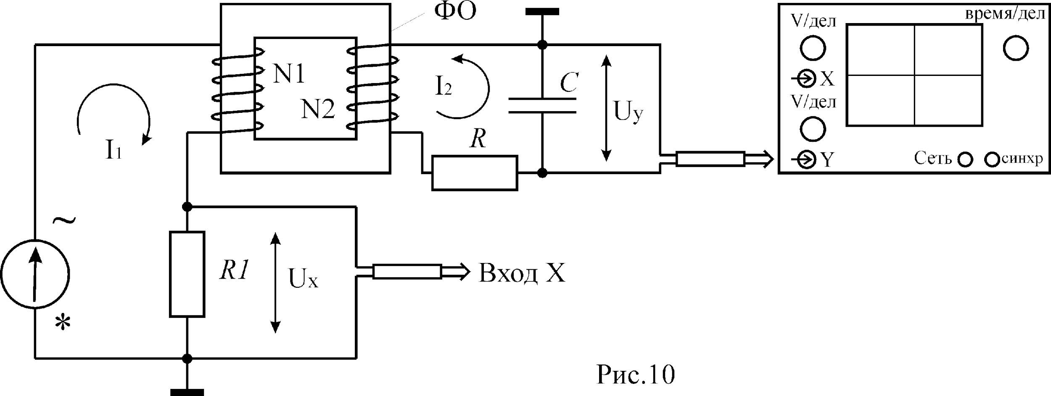
- Таблица измерений:
№ | X_{c}, дел | Y_{c}, дел | H_{c}, $\frac{А}{м}$ | B_{r}, Тл | $S_{r}$, дел² | P, Вт | α, $\frac{А}{м∙дел}$ | β, $\frac{Тл}{дел}$ | χ, $\frac{Тл}{{дел}^{2}}$
1 | 0,9 | 1,2 | 28,85 | 0,228 | 0,0225 | 2,73 | 32,05 | 0,1898 | 0,001215
2 | 0,3 | 0,5 | 9,62 | 0,095 | 0,0075 | 9,11 | 32,05 | 0,1898 | 0,001215
3 | 0,6 | 0,8 | 19,23 | 0,152 | 0,0150 | 1,82 | 32,05 | 0,1898 | 0,001215
4 | 0,9 | 1,4 | 28,85 | 0,266 | 0,0250 | 3,04 | 32,05 | 0,1898 | 0,001215
5 | 0,8 | 1,1 | 25,64 | 0,209 | 0,0125 | 1,52 | 32,05 | 0,1898 | 0,001215

№ | X_{m}, дел | Y_{m}, дел | H_{m}, $\frac{А}{м}$ | B_{m}, Тл | µ
1 | 3,4 | 2,6 | 108,97 | 0,493 | 3601
2 | 0,9 | 1,0 | 28,85 | 0,190 | 5241
3 | 1,8 | 1,8 | 57,69 | 0,342 | 4718
4 | 3,6 | 2,9 | 115,38 | 0,550 | 3796
5 | 2,3 | 2,1 | 73,72 | 0,399 | 4307

6) Расчеты:

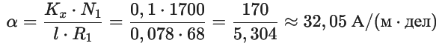
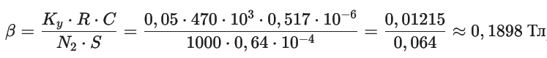
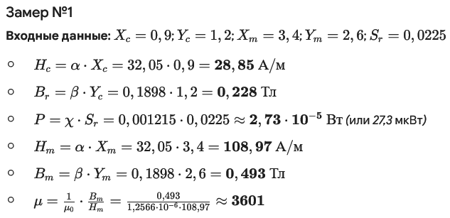
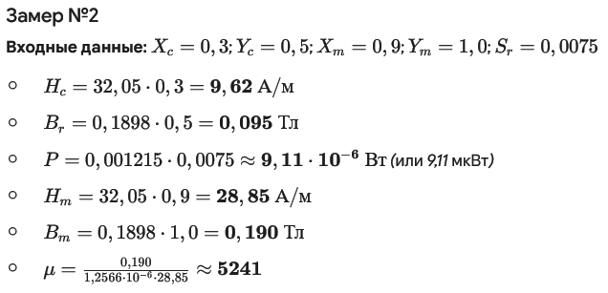
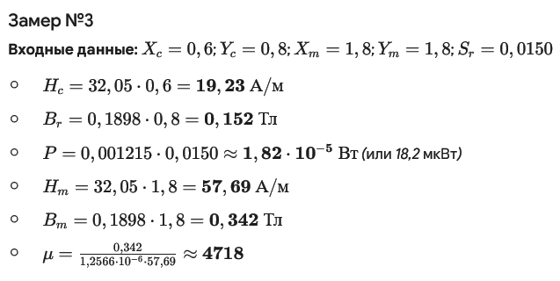

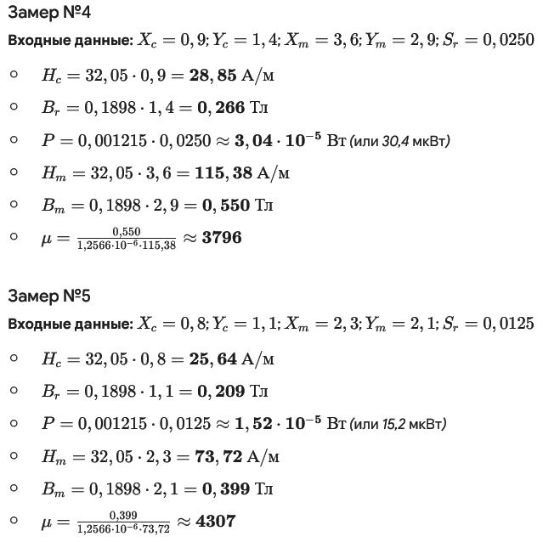

- Результаты:
Максимальное значение µ для исследованного ферромагнитного образца:
µ_{max} = 5241
Соответствующее значение напряженности магнитного поля:
H₀ = 28,85, $\frac{А}{м}$
- Вывод:
В ходе лабораторной работы изучены магнитные свойства и определены основные параметры ферромагнетика методом измерений на осциллографе. По измеренным на экране осциллографа и заданным исходным данным (µ0, длина сердечника l, числа витков N1 и N2, параметры цепей R1, R, C, S, частота ν и масштабные коэффициенты Kx, Ky) получены зависимости магнитной индукции B и напряженности H, а также рассчитаны ключевые характеристики образца. Эксперимент подтвердил применимость метода с использованием осциллографа и интегрирующей RC-цепи для исследования магнитных характеристик ферромагнетиков

